STRIP
- Kako se zove ovaj strip?

- Koliko kadrova ili sličica ima ovaj strip? Izbroji.

- Koliko ovaj strip ima redova?

- Koliko ima likova?

- Tko su likovi u ovom stripu?

- O čemu se razgovaraju ti likovi?

Zadatak 1. – Pročitaj strip „DURICA“. Pazi na redoslijed čitanja.
Odgovori na pitanja.

REDOSLIJED ČITANJA – S LIJEVA NA DESNO
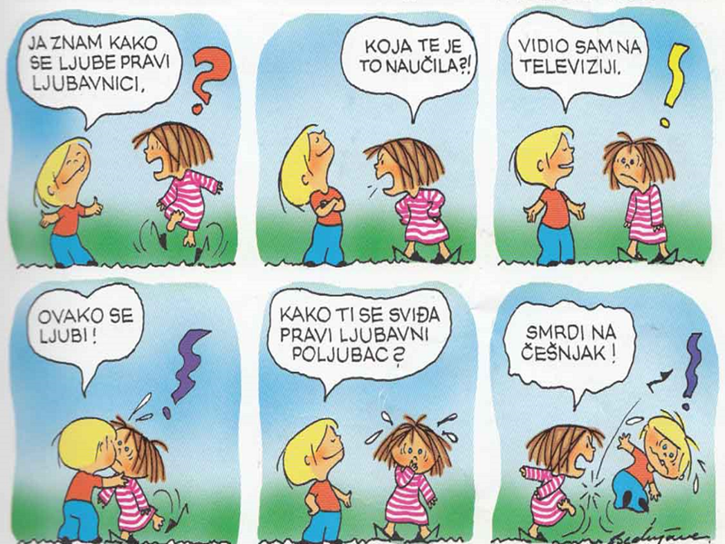

Zadatak 2. – N sjedećoj stranici su prikazane 3 sličice. Svaka sličica predstavlja jedan kadar u stripu. Sličice su pomiješane. Tvoj zadatak je da složiš sličice prema slijedu priče. Prvo trebaš naći sličicu s prikazom radnje koja se prva dogodila, a zatim sličice s radnjama koje su se dogodile odmah nakon prve. Nakon toga, trebaš pronaći sličicu s radnjom koja se dogodila na kraju priče. Zalijepi sličice u odgovarajuću kućicu.

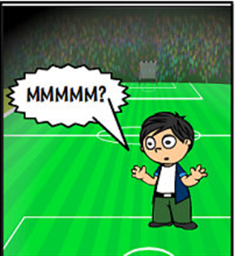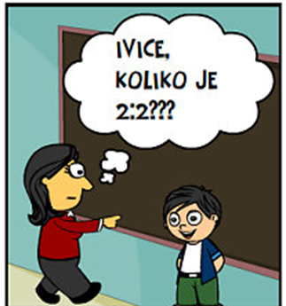

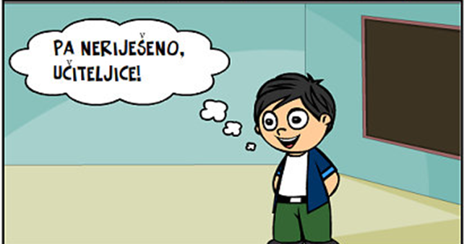

Zadatak 3. – Dovrši priču iz stripa „ISPRIKA“. Pročitaj prve dvije sličice (kadra). Kada si pročitao/pročitala o čemu se razgovaraju učiteljica i učenik, pokušaj napisati kako ti zamišljaj kraj razgovora. U zadnju sličicu (u oblačić iznad dječakove glave) dodaj odgovor dječaka koji si sam/sama osmislio/osmislila, ali pazi na radnju priče. U gornju kućicu lijevo, napiši ime autora ovog stripa. S obzirom da ga ti pišeš, ne zaboravi napisati svoje ime.
Nakon toga, pročitaj na sljedećoj stranici kako zvuči cijeli strip u originalu (onako kako ga je njegov autor napisao).

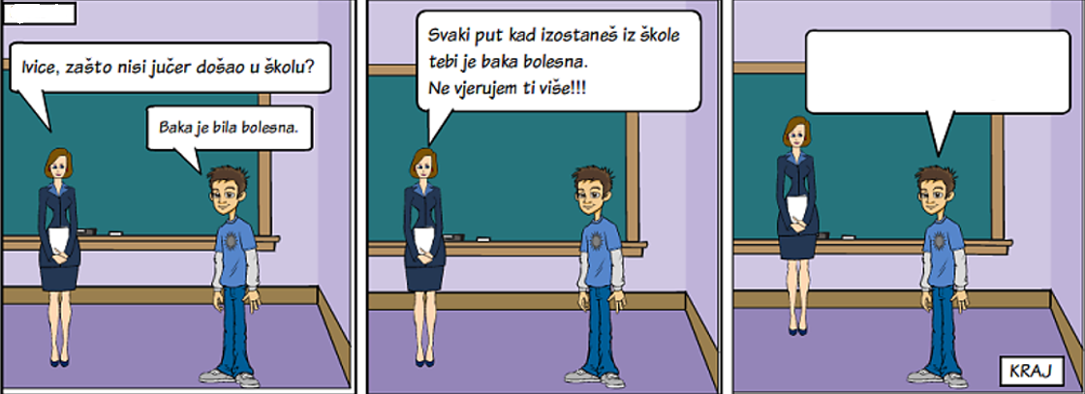

STRIP „ISPRIKA“ U ORIGINALU
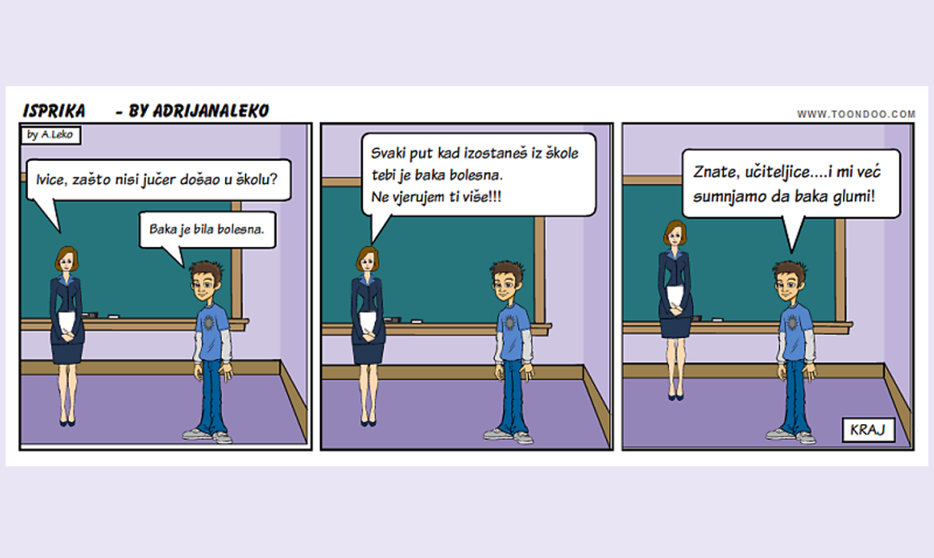

Zadatak 4. – Ovaj zadatak nije obavezan. Napravi ga samo u slučaju, ako te zanima ili ako imaš ideju.

Napiši kratku priču od nekoliko rečenica (prvo odaberi radnju priče na temelju nekog pojma koji te zanima – npr. Božić). Pomoću te priče, napravi svoj strip.

- Osmisli NASLOV za svoj strip.
- Odaberi LIKOVE za svoj strip.
- Pretvori svoju kratku priču u razgovor kojeg vode tvoji likovi.
- Razgovor kojeg si osmislio/osmislila, podijeli u sličice (prema tome ćeš vidjeti koliko ti je sličica potrebno).
- Razgovor, ono što svaki lik govori, napiši u oblačić iznad njegove glave.
- Pazi da tvoj strip ima najmanje 2 sličice (kadra) i radnju priče.
- Pazi da početak radnje kreće s lijeva na desno.
- Pazi da lik, koji se nalazi s lijeve strane sličice ili okvira priča prvi, a zatim onaj s desne strane.

Strip možeš napraviti u aplikaciji preko interneta, putem poveznice https://www.storyboardthat.com/storyboard-creator

(Prvo se moraš registrirati u aplikaciji, a nakon što napraviš strip, onda stisni SAVE – upiši naslov ili naziv svojeg stripa, te DOWNLOAD u obliku PDF).
Pošalji mi svoj strip putem emaila.

